|  |
| --- |
| **ĐẠI HỌC QUỐC GIA THÀNH PHỐ HỒ CHÍ MINH**  **TRƯỜNG ĐẠI HỌC CÔNG NGHỆ THÔNG TIN**  A picture containing text, vector graphics, clipart  Description automatically generatedKHOA MẠNG MÁY TÍNH VÀ TRUYỀN THÔNG |
| MÔN HỌC: LẬP TRÌNH MẠNG CĂN BẢN  **BÁO CÁO LAB 4**  **LẬP TRÌNH SOCKET TRONG C#** |
|  |
| **Giảng viên hướng dẫn: Lê Minh Khánh Hội**  **Lớp**: NT106.L21.MMCL.2 |
| **Nhóm 3**  **Sinh viên thực hiện:**  Nguyễn Phạm Lâm Duy - 19521429(Nhóm trưởng)  Nguyễn Lê Hy – 19520611  Vưu Hoàng Phạm Tấn - 19520931  **Link Folder source: https://drive.google.com/file/d/1Jp6kTZvdE7CiwQNNa93UAq1Bughzn9Wt/view?usp=sharing** |

Contents

Yêu cầu 2: Gửi và nhận Mail (sử dụng telnet): 3

Yêu cầu 3: Viết ứng dụng cho phép gửi mail(mail nội bộ) 6

Yêu cầu 4: Viết ứng dụng cho phép đọc mail. 9

Yêu cầu 5: Viết ứng dụng Email Client đơn giản 11

# Yêu cầu 2: Gửi và nhận Mail (sử dụng telnet):

* 1. Gửi email.

Kết nối tới email server.

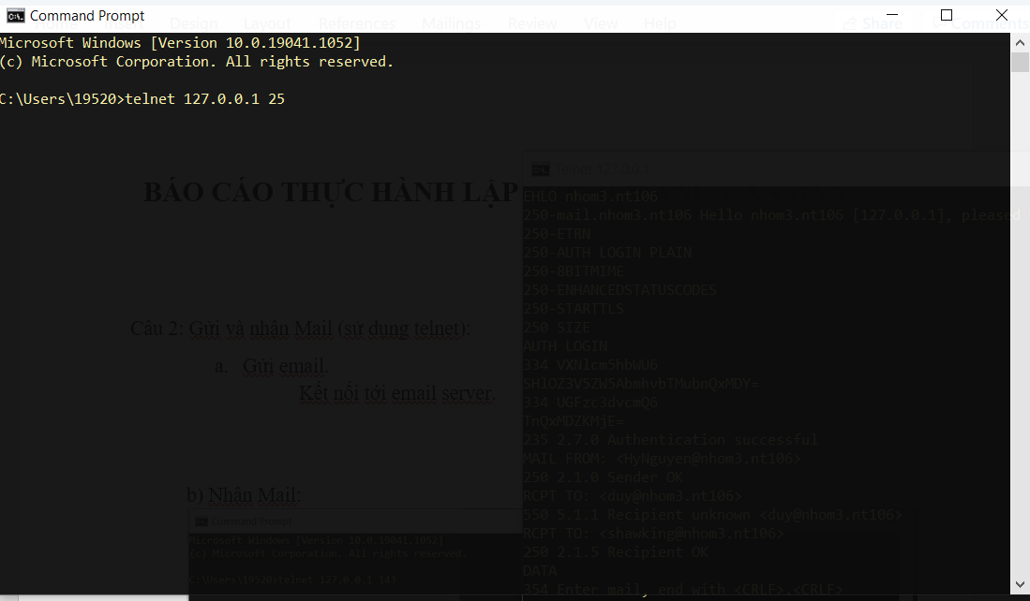

Sử dụng các dòng lệnh để gửi mail.

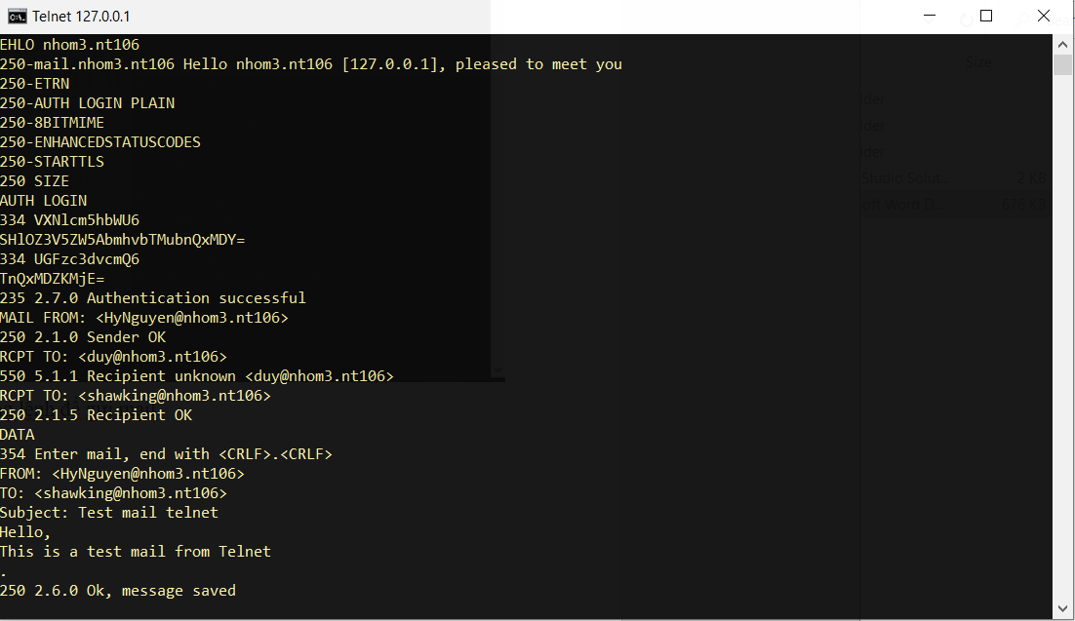

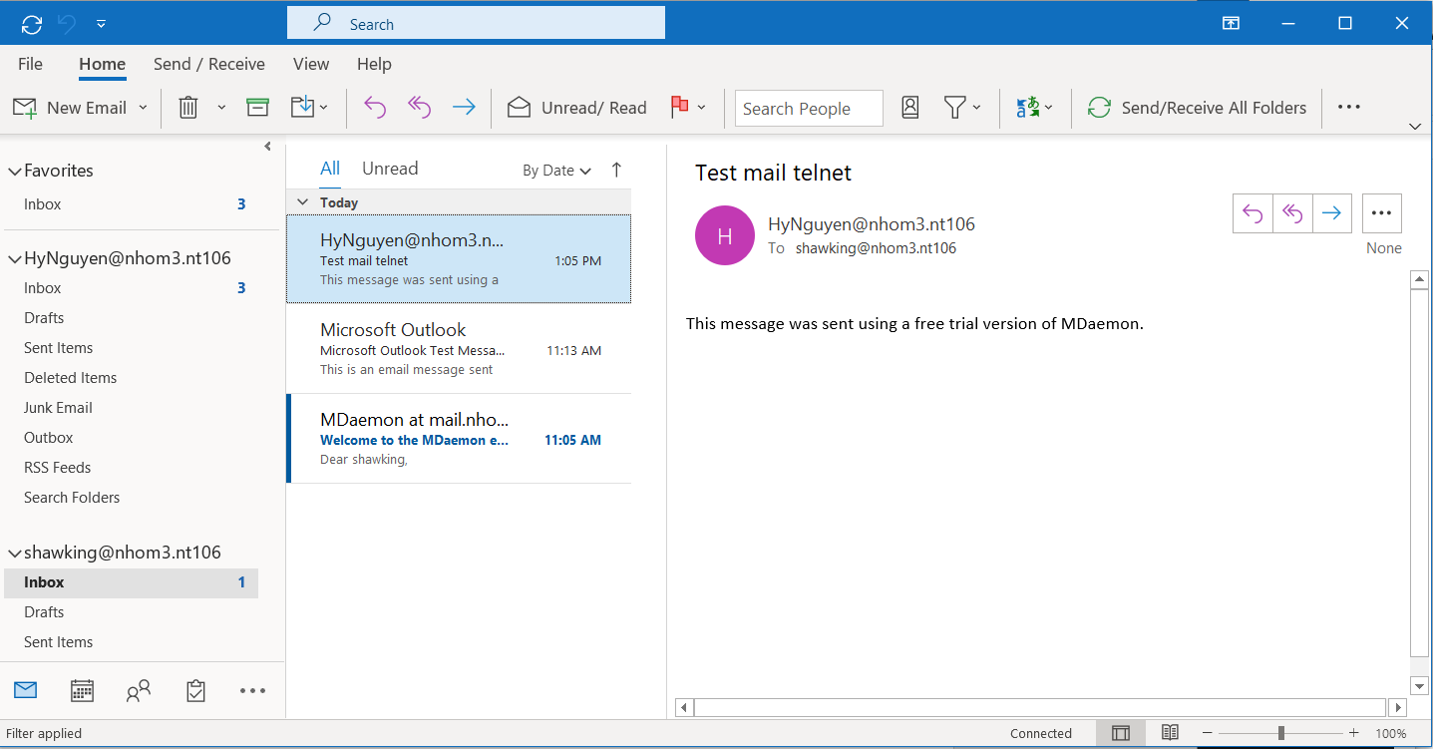

b) Nhận Mail:

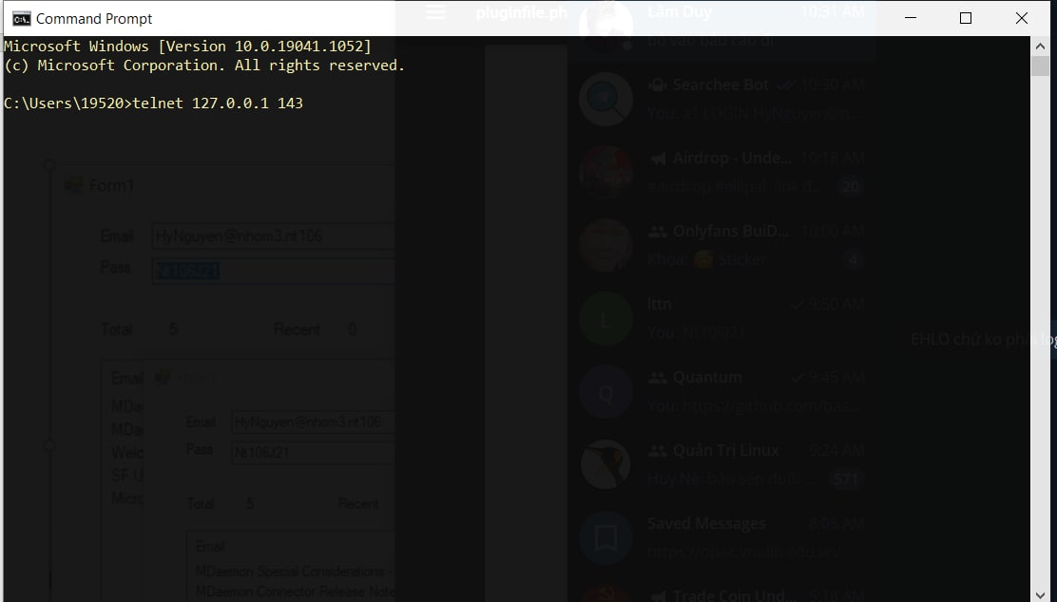

Gõ các lệnh đăng nhập lấy danh sách mail đọc mail:

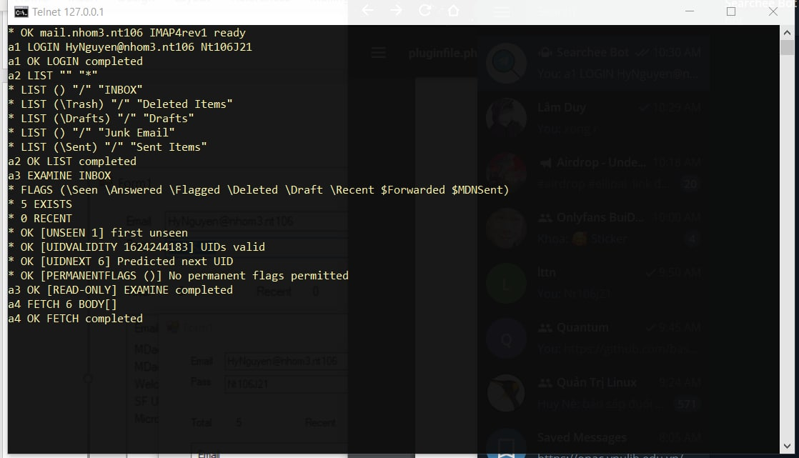

# Yêu cầu 3: Viết ứng dụng cho phép gửi mail(mail nội bộ)

Giao diện chương trình

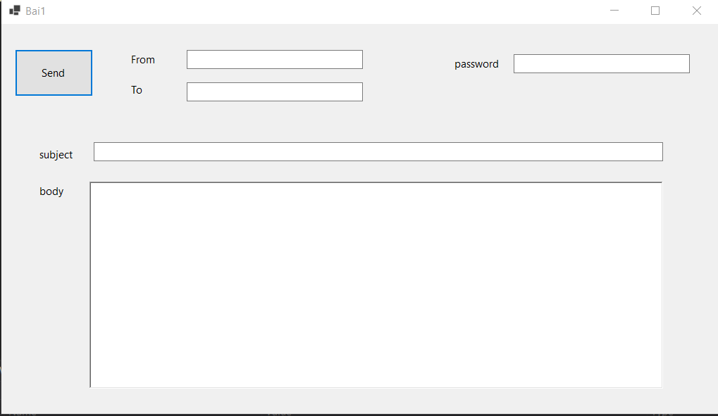

Điền thông tin gồm địa chỉ email gửi/nhận/password vào các ô textbox

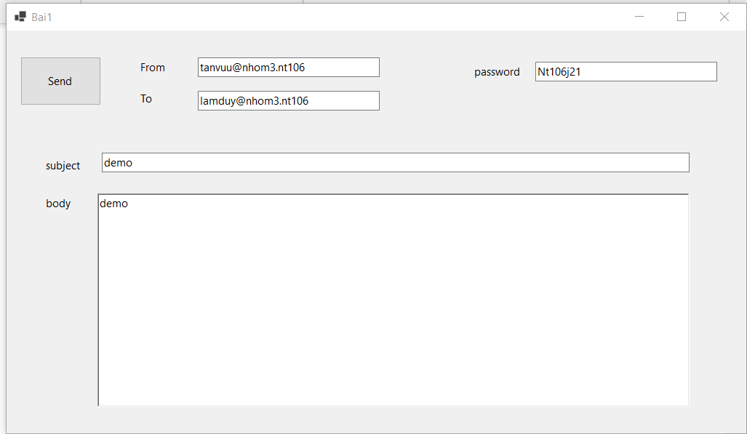

Sau đó bấm send thì email sẽ được gửi

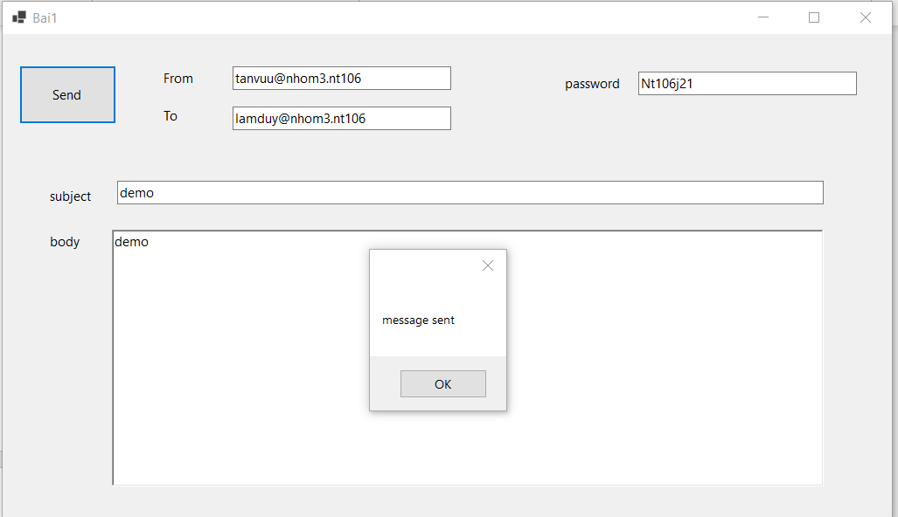

Kiểm tra lại bằng outlook xác nhận email đã được gửi

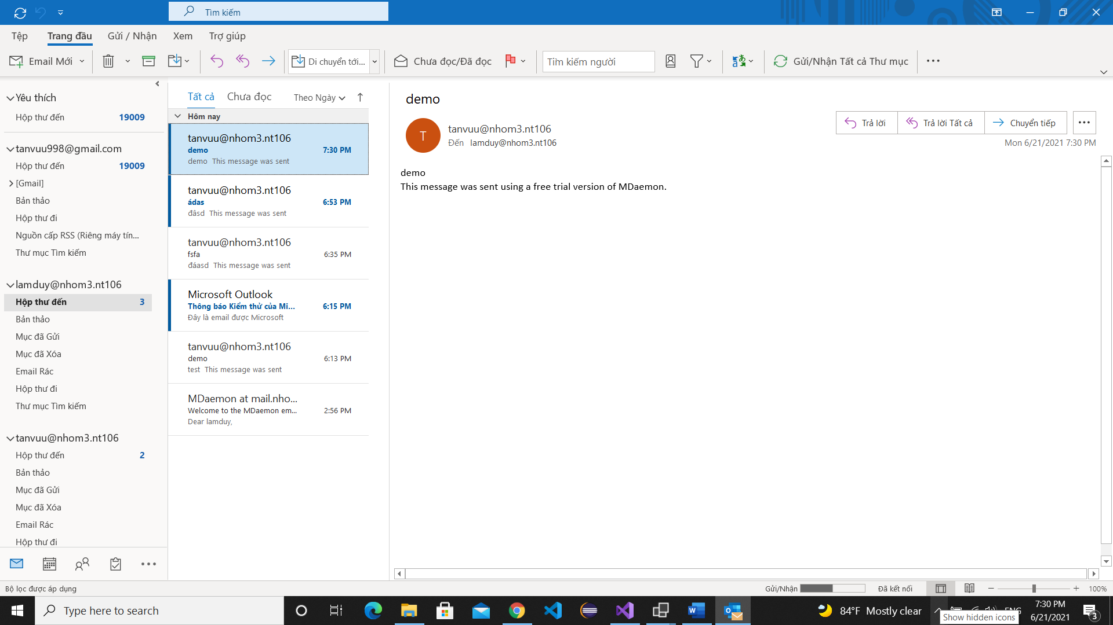

Trong trường hợp không điền đầy đủ thông tin hoặc sai định dạng email sẽ hiển thị messagebox thông báo

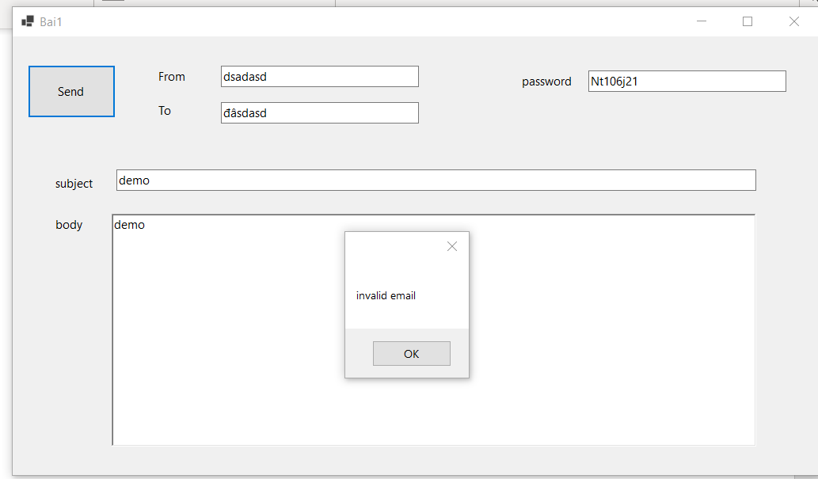

# Yêu cầu 4: Viết ứng dụng cho phép đọc mail.

Giao diện:

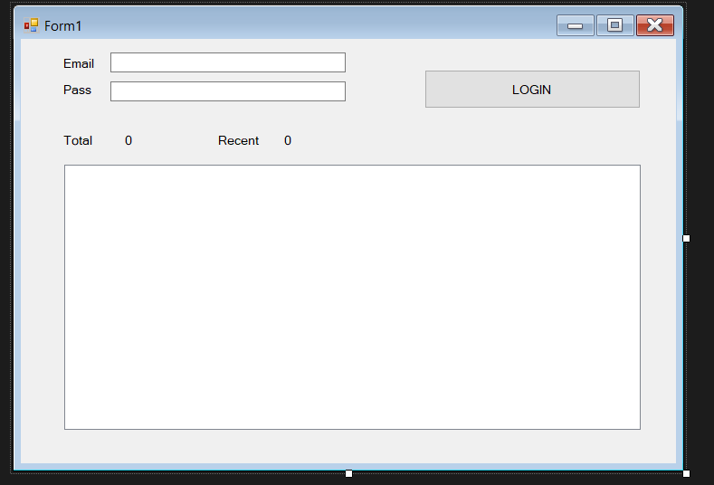

Đăng nhập vào 1 tài khoản để đọc mail, ví dụ như trong hình đã đăng nhập vào tài khoản Email: [HyNguyen@nhom3.nt106](mailto:HyNguyen@nhom3.nt106) Nt106J21

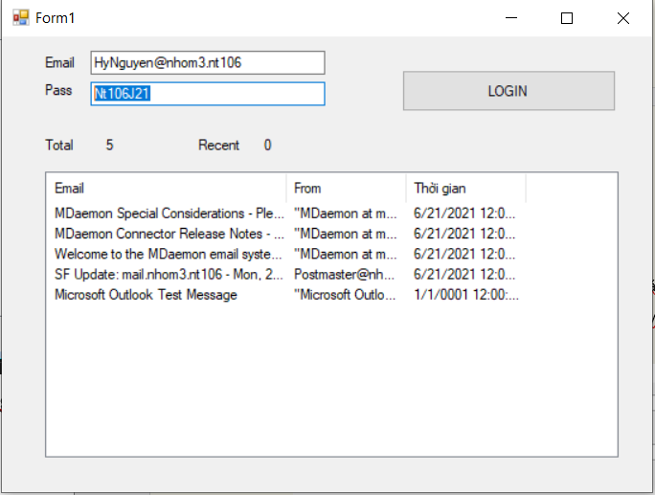

* Đây là những mail đang có trong tài khoản mail [HyNguyen@nhom3.nt106](mailto:HyNguyen@nhom3.nt106).

# Yêu cầu 5: Viết ứng dụng Email Client đơn giản

Giao diện phần mềm :

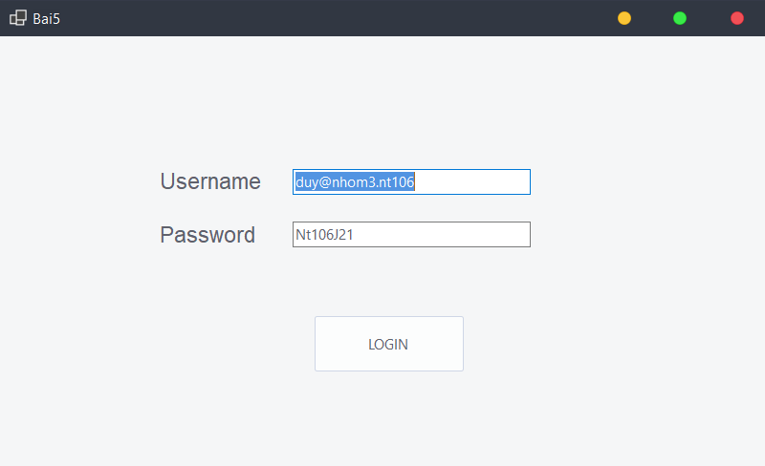

Nhấn vào nút Login để đăng nhập vào tài khoản hiện có ở server local 127.0.0.1

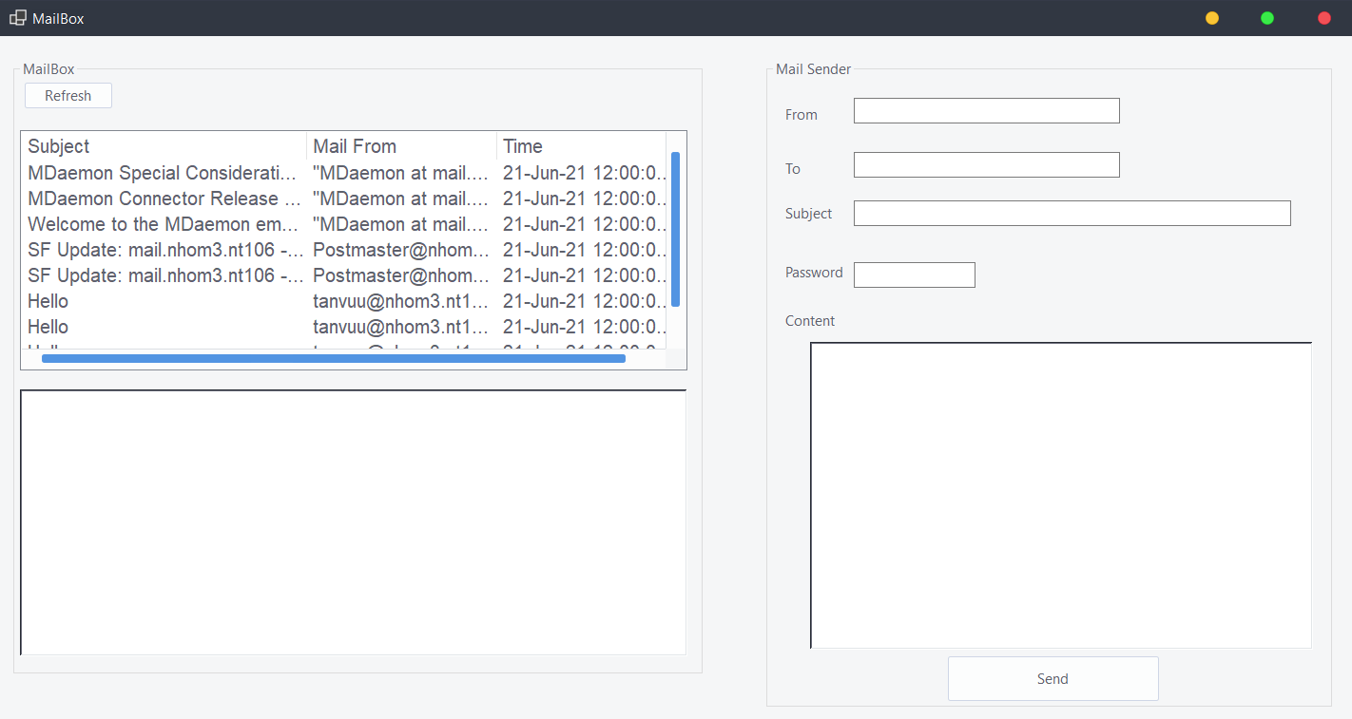

Sau khi đăng nhập sẽ có 1 form mailbox hiện ra, bên trái gồm hộp thư đã nhận và bên phải dùng để gởi mail

Nhấn vào 1 subject bất kì ta có thể xem được nội dung của mail đó

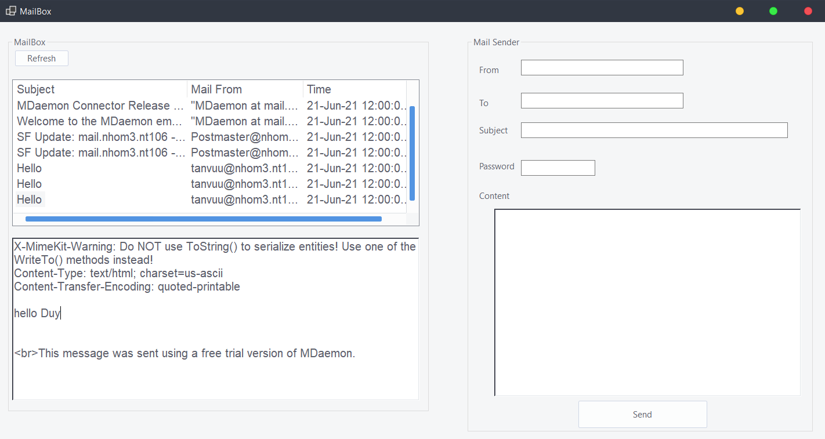

Thử gởi 1 tin nhắn từ 1 tài khoản khác đến tài khoản hiện tại

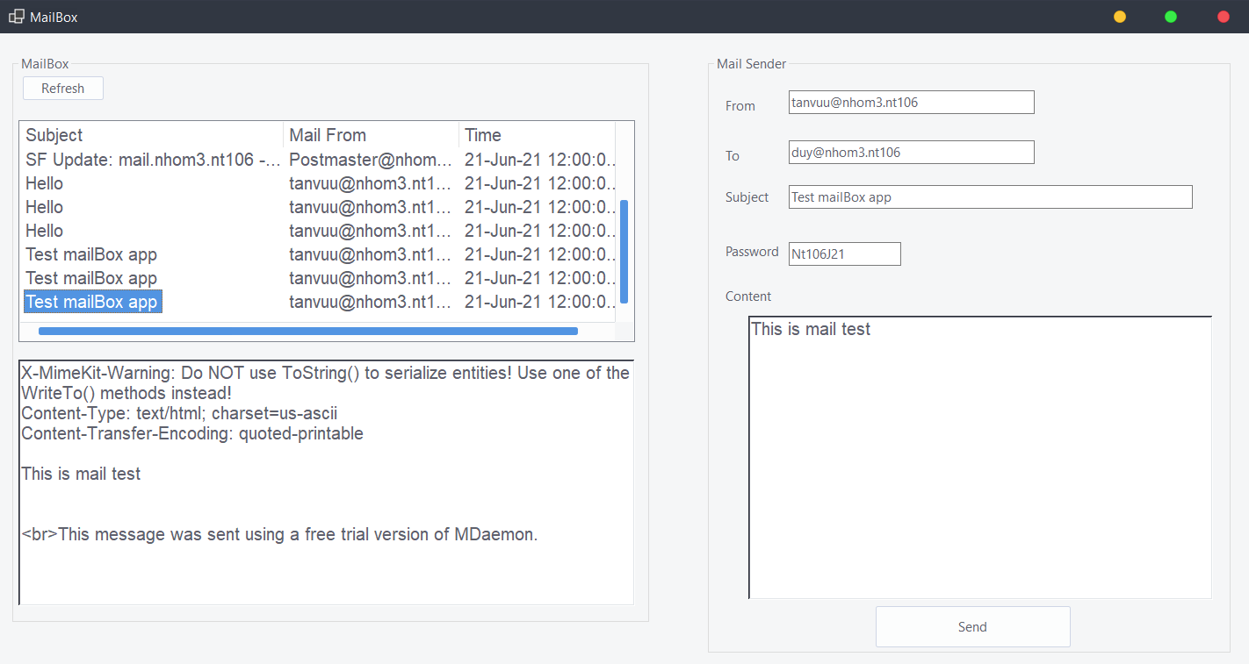

Nhấn nút refresh để load lại tin nhắn trong hộp thư của user hiện tại.